Документ предоставлен справочно-правовой системой ГАРАНТ
Актуален на 24.02.2016 года

Источник: информационно-правовая система ГАРАНТ

Письмо Министерства культуры РФ от 25 января 2013 г. N 446-01-56/10-НМ

В целях обеспечения реализации федеральной целевой программы "Культура России (2012-2018 годы)", открытости и прозрачности деятельности Министерства культуры Российской Федерации, а также доступности и достоверности информации о проводимых мероприятиях в области сохранения культурного наследия были разработаны следующие методические указания:
- Методические указания по порядку участия в мониторинге по федеральной целевой программе "Культура России (2012-2018 годы)" по Направлению IV. "Направление по сохранению культурного наследия" Разделу "Реставрация объектов культурного наследия народов Российской Федерации";
- Методические указания по порядку подготовки технических заданий для размещения заказов на выполнение работ, оказание услуг в рамках реализации федеральной целевой программы "Культура России (2012-2018 годы)" по Направлению IV. "Направление по сохранению культурного наследия" Разделу "Реставрация объектов культурного наследия народов Российской Федерации";
- Методические указания по порядку проведения проектных работ в рамках реализации организационно-финансового плана Федеральной целевой программы "Культура России (2012-2018 годы)" по Направлению IV. "Направление по сохранению культурного наследия" Разделу "Реставрация объектов культурного наследия народов Российской Федерации";
- Методические указания по порядку проведения противоаварийных, ремонтно-реставрационных, консервационных работ, работ по приспособлению ОКН в рамках реализации организационно-финансового плана ФЦП федеральной целевой программы "Культура России (2012-2018 годы)" по Направлению IV. "Направление по сохранению культурного наследия" Разделу "Реставрация объектов культурного наследия народов Российской Федерации";
- Методические указания по порядку оказания услуг авторского и технического надзора за проведением работ по сохранению объектов культурного наследия.
Министерство культуры Российской Федерации рекомендует данные методические указания органам охраны памятников субъектов РФ, заказчикам работ по сохранению объектов культурного наследия, пользователям объектов культурного наследия, реставрационным и проектным организациям, к применению с 1 января 2013 года.
Методические указания размещены на официальном сайте Министерства культуры Российской Федерации www.mkrf.ru в разделе "Документы" в подразделе "Методические рекомендации".

Н.А. Малаков

Методические указания
по порядку участия в мониторинге по федеральной целевой программе "Культура России (2012-2018 годы)" по Направлению IV. "Направление по сохранению культурного наследия" Разделу "Реставрация объектов культурного наследия народов Российской Федерации"

1. Общие положения

1.1. Министерство культуры Российской Федерации (далее - Министерство), являясь государственным заказчиком-координатором и государственным заказчиком федеральной целевой программы "Культура России (2012-2018 гг.)", Департамент управления имуществом и инвестиционной политики (далее - Департамент УИиП), Департамент контроля, надзора и лицензирования в сфере культурного наследия (далее - Департамент КНиЛ), являясь ответственными структурными подразделениями Министерства, обеспечивают организацию мониторинга проектов и мероприятий (далее - Проектов), представляемых на участие в федеральной целевой программе "Культура России (2012-2018 годы)" (далее - Программа).
Мониторинг Проектов на участие в Программе - это электронный сбор и обработка предложений на поставки товаров, выполнение работ и оказание услуг в рамках мероприятий Программы.
Предложения могут подаваться органами власти субъектов Российской Федерации, юридическими и физическими лицами, общественными организациями и предпринимателями без образования юридического лица.
1.2. Мониторинг Проектов на участие в Программе проводится в год, предшествующий году финансирования Проектов.
1.3. Настоящие методические указания устанавливают порядок участия в мониторинге по федеральной целевой программе "Культура России (2012-2018 годы)" Направлению IV. "Направление по сохранению культурного наследия" Разделу "Реставрация объектов культурного наследия народов Российской Федерации" в соответствии с разделами Приложения 6 Программы "Перечень мероприятий и объемы финансирования федеральной целевой программы "Культура России (2012 - 2018 годы)".
1.4. Департамент УИиП осуществляет координацию Проектов по пунктам 56. "Ремонтно-реставрационные работы, противоаварийная защита, консервация объектов культурного наследия (памятников истории и культуры) народов Российской Федерации, находящихся в федеральной собственности"; 57 "Сохранение объектов культурного наследия (памятников истории и культуры) религиозного назначения, находящихся в федеральной собственности"; 58. "Реставрация памятников истории и культуры, включенных в проект "Историческая память"; 60. "Комплексный проект "Культурное наследие Юга России"; 61. "Реставрация памятников истории и культуры Золотого кольца России".
ГАРАНТ:
По-видимому, в тексте предыдущего абзаца допущена опечатка. Вместо слов "56, 57, 58, 60, 61" следует читать соответственно: "57, 58, 59, 61, 62"
1.5. Департамент КНиЛ осуществляет координацию Проектов по пунктам 59. "Комплексный проект "Культура Русского Севера", сохранение наиболее ценных памятников деревянного зодчества", 62 "Сохранение монументальной живописи на объектах культурного наследия (памятниках истории и культуры) народов Российской Федерации".
ГАРАНТ:
По-видимому, в тексте предыдущего абзаца допущена опечатка. Вместо слов "59, 62" следует читать соответственно: "60, 63"
1.6. Департаменты УИиП и КНиЛ осуществляют информирование органов исполнительной власти субъектов Российской Федерации, уполномоченных в области управления культурой и охраны объектов культурного наследия, подведомственных федеральных государственных учреждений и предприятий, Московского Патриархата Русской Православной Церкви, религиозных организаций иных конфессий, прочих участников мониторинга (далее-Организации) посредством размещения объявления на официальном сайте www.fcpkultura.ru.
ГАРАНТ:
Нумерация пунктов приводится в соответствии с источником
1.6 Отбор Проектов и формирование организационно-финансового плана Программы по Направлению IV. "Направление по сохранению культурного наследия" Разделу "Реставрация объектов культурного наследия народов Российской Федерации" проводится Экспертными комиссиями Департаментов УИиП и КНиЛ по отбору проектов, заявленных на участие в федеральной целевой программе "Культура России (2012-2018 годы)".
1.7. Порядок участия в мониторинге по Программе отражен на Схеме формирования организационно-финансового плана Федеральной целевой программы "Культура России (2012-2018 годы)" по Направлению IV. "Направление по сохранению культурного наследия" Разделу "Реставрация объектов культурного наследия народов Российской Федерации" (Приложение N 3 к настоящим Методическим указаниям).

2. Порядок участия в мониторинге по Программе

2.1. Для участия в Мониторинге организации или физическому лицу следует пройти регистрацию на официальном сайте www.fcpkultura.ru. После прохождения регистрации участник получает доступ в Личный кабинет, через который вносит свои предложения для рассмотрения на участие в Программе.
2.2. Предложения подаются только в электронном виде через форму, расположенную на сайте в личном кабинете участника мониторинга. Предложений может быть несколько, каждое предложение оформляется только один раз. Каждое предложение должно сопровождаться пакетом документов.
2.3. Сроки проведения Мониторинга с 00 часов 00 минуты (Мск) 01 марта до 23 часов 59 минут (Мск) 01 июня года, предшествующего году финансирования Проектов. После указанного срока проведения мониторинга предложения не принимаются, регистрации не подлежат.
2.4. Предложение должно содержать следующую информацию и пакет документов:
2.4.1. наименование лица, подавшего заявку;
2.4.2. реквизиты лица, подавшего заявку;
2.4.3. раздел и пункт плана мероприятий Программы;
2.4.4. название Проекта;
2.4.5. место реализации Проекта;
2.4.6. общий объем финансирования проекта, в том числе за счет средств федерального бюджета.
2.4.7. содержание и обоснование Проекта (документ по форме Приложения N 1) - возможные форматы: MS Word;
2.4.8. выписка из единого государственного реестра прав на недвижимое имущество и сделок с ним (по состоянию на текущий год) - возможные форматы: JPEG, PDF, MS Word;
2.4.9. ведомость объемов работ (для ремонтно-реставрационных и противоаварийных работ), согласованная с пользователем объекта культурного наследия, уполномоченным представителем территориального органа охраны памятников, автором разработанного проекта реставрации- возможные форматы: JPEG, PDF, MS Word;
2.4.10. локальная смета (для ремонтно-реставрационных и противоаварийных работ) - возможные форматы: MS Word, MS Excel;
2.4.11. смета-калькуляция (для проектных работ), согласованная с пользователем объекта культурного наследия, уполномоченным представителем территориального органа охраны памятников- возможные форматы: JPEG, PDF, MS Word;
2.4.12. задание на разработку проектной документации (для проектных работ), согласованное уполномоченным представителем территориального органа охраны памятников. В графе "Исполнитель" - "Организация-исполнитель определяется по итогам конкурса". Задание выдается пользователю объекта. В Задании должны быть указаны сведения о ранее выполненной научно-проектной документации, год выполнения и организация-исполнитель - возможные форматы: JPEG, PDF, MS Word;
2.4.13. акт категории сложности проектных работ и физического объема памятника (для проектных работ), согласованный с пользователем объекта культурного наследия, уполномоченным представителем территориального органа охраны памятников- возможные форматы: JPEG, PDF, MS Word;
2.4.14. общая информация об объекте культурного наследия (документ по форме Приложения N 2)- возможные форматы: MS Word, MS Excel;
2.4.15. справка об отнесении объекта к объектам культурного наследия, включённым в единый государственный реестр объектов культурного наследия (памятников истории и культуры) народов Российской Федерации, или справка об отнесении объекта к выявленным объектам культурного наследия, выданной федеральным органом исполнительной власти, уполномоченным Правительством Российской Федерации в области сохранения, использования, популяризации и государственной охраны объектов культурного наследия, или органом исполнительной власти субъекта Российской Федерации, уполномоченным в области сохранения, использования, популяризации и государственной охраны объектов культурного наследия, в соответствии с Федеральным законом от 25 июня 2002 года N 73-ФЗ "Об объектах культурного наследия (памятниках истории и культуры) народов Российской Федерации", согласно пп. 15 п. 2 ст. 149 НК РФ (при отсутствии вышеуказанной информации необходима справка от территориального органа охраны памятников о категории историко-культурного значения памятника с указанием даты и номера документа о принятии под охрану) (по состоянию на текущий год) - возможные форматы: JPEG, PDF, MS Word;
2.4.16. копия охранного договора, заверенная пользователем объекта культурного наследия или уполномоченным представителем территориального органа охраны памятников - возможные форматы: JPEG, PDF, MS Word;
2.4.17. копия документа, подтверждающего право пользования, заверенная пользователем объекта культурного наследия. В случае, если пользователь не определен, предоставить соответствующую справку из территориального управления Росимущества - возможные форматы: JPEG, PDF, MS Word;
2.4.18. копия технического отчета* (срок составления не ранее 1-го января текущего года), заверенная пользователем объекта культурного наследия- возможные форматы: JPEG, PDF, MS Word;
2.4.19. копии листов согласования с уполномоченным территориальным органом охраны памятников проектной документации, позволяющей проводить работы по реставрации в соответствии с представленными локальной сметой и ведомостью объемов работ, которые необходимо выполнить на объекте культурного наследия, заверенные пользователем объекта культурного наследия или организацией, разработавшей проектную документацию - возможные форматы: JPEG, PDF, MS Word;
2.4.20. фотофиксация объекта, в том числе элементов нуждающихся в реставрации - возможные форматы: JPEG, JPG.
2.5. Рассмотрению подлежат предложения на проведение противоаварийных, ремонтно-реставрационных работ и на разработку проектной документации на объектах культурного наследия, находящихся исключительно в федеральной собственности.
2.6. Предложения на проведение противоаварийных и ремонтно-реставрационных работ, не обеспеченные ранее разработанной и согласованной в установленном порядке с соответствующим органом охраны памятников проектной документацией, рассмотрению не подлежат.
2.7. Предложения на проведение противоаварийных, ремонтно-реставрационных работ и на разработку проектной документации на объектах культурного наследия должны отвечать требованиям особой социально-культурной значимости Проекта и перспективы последующего использования объекта в активной культурной деятельности, туристическом и хозяйственном обороте.
2.8. Приоритет отдается объектам, на которых возможно завершить комплекс научно-проектных или ремонтно-реставрационных работ в заявленные в Проект сроки. Допускается подача предложений сроком на 3 года.
2.9. Все поступившие предложения в срок до 1 июня года, предшествующего году финансирования, регистрируются ответственными исполнителями организации-администратора сайта www.fcpkultura.ru.
2.10. Департаменты УИиП и КНиЛ в срок не позднее 1 сентября года, предшествующего году финансирования, осуществляют отбор Проектов и формируют проект Плана Программы. Одновременно с проектом Плана представляются копии протоколов Экспертных Комиссий.
2.11. Предложения в План должны быть сформированы в соответствии с разделами Приложения 6 Программы "Перечень мероприятий и объемы финансирования федеральной целевой программы "Культура России (2012 - 2018 годы)" по форме, предусмотренной для Плана мероприятий.
2.12. Министерство в срок с 1 по 5 сентября года, предшествующего году финансирования, утверждает Протоколы Экспертных комиссий с перечнем объектов, рекомендуемых для включения в План Программы.
2.13. Департаменты УИиП и КНиЛ в срок с 5 сентября по 1 ноября года, предшествующего году финансирования, осуществляют сбор и проверку документов для формирования технического задания для проведения конкурсных процедур по отобранным Проектам.
2.14. Министерство в срок не позднее 15 декабря года, предшествующего году финансирования, утверждает План Программы.
2.15. Финансирование мероприятий, не вошедших в План Программы, Министерством не осуществляется.
2.16. Министерство может ежегодно уточнять состав и требования к документам данных методических указаний.

_____________________________
* Технический отчет - это акт технического состояния объекта культурного наследия

Приложение N 1
к методическим указаниям

Содержание и обоснование проекта или мероприятия (далее - Проект) для пунктов 56. "Ремонтно-реставрационные работы, противоаварийная защита, консервация объектов культурного наследия (памятников истории и культуры) народов Российской Федерации, находящихся в федеральной собственности"; 57 "Сохранение объектов культурного наследия (памятников истории и культуры) религиозного назначения, находящихся в федеральной собственности"; 58. "Реставрация памятников истории и культуры, включенных в проект "Историческая память"; 59. "Комплексный проект "Культура Русского Севера", сохранение наиболее ценных памятников деревянного зодчества", 60. "Комплексный проект "Культурное наследие Юга России"; 61. "Реставрация памятников истории и культуры Золотого кольца России", 62 "Сохранение монументальной живописи на объектах культурного наследия (памятниках истории и культуры) народов Российской Федерации"

1. Соответствие представленного Проекта целям и задачам федеральной целевой программы "Культура России (2012 - 2018 годы)" (далее - Программа);
2. Федеральная значимость Проекта;
3. Региональная значимость Проекта;
4. Ожидаемые конечные результаты и показатели социально-экономической эффективности от реализации Проекта;
5. Руководитель Проекта: Ф.И.О., должность, адрес, телефон, факс, e-mail;
6. Перечень и виды работ (проектные, противоаварийные, ремонтно-реставрационные), проведенные на памятнике истории и культуры за последние 5 лет с указанием подрядных организаций;
7. Информация о наличии разработанной проектной документации для реставрации объекта культурного наследия;
8. Информация о наличии листов согласования проектной документации с соответствующим органом охраны памятников истории и культуры.
9. Ориентировочная стоимость затрат, необходимых для полной реставрации объекта под "ключ", рассчитанной на основе "Сборника укрупненных показателей сметной стоимости ремонтно-восстановительных работ по памятникам истории и культуры" (СУПСС-87), утвержденный приказом Министерства культуры СССР от 4 мая 1987 г. N 193
10. Требуемый объем финансирования Проекта на 3 года с разбивкой по годам.

Приложение N 2
к методическим указаниям

Общая информация об объекте культурного наследия

1. Адрес объекта. Адрес объекта культурного наследия вносится в точном соответствии с выпиской из реестра федерального имущества. В случае, если адрес объекта изменялся в определенное время, необходимо дополнительно указать старый адрес объекта
2. Сведения о пользователе объекта культурного наследия
3. Категория историко-культурного значения объекта культурного наследия" (федеральная, региональная, местная либо вновь выявленный объект)
4. Постановление, в соответствии с которым объект поставлен на государственную охрану (номер документа и дата его составления)
5. Охранное обязательство на объект культурного наследия (номер документа и дата его составления)
6. Договор пользования или аренды (номер документа и дата его составления)
7. Технический отчет (номер документа и дата его составления)
ГАРАНТ:
Нумерация приложений приводится в соответствии с источником
Приложение 2
к Методическим указаниям

Схема формирования организационно-финансового плана Федеральной целевой программы "Культура России (2012-2018 годы)" по Направлению IV. "Направление по сохранению культурного наследия" Разделу "Реставрация объектов культурного наследия народов Российской Федерации" на 2014 и последующие годы

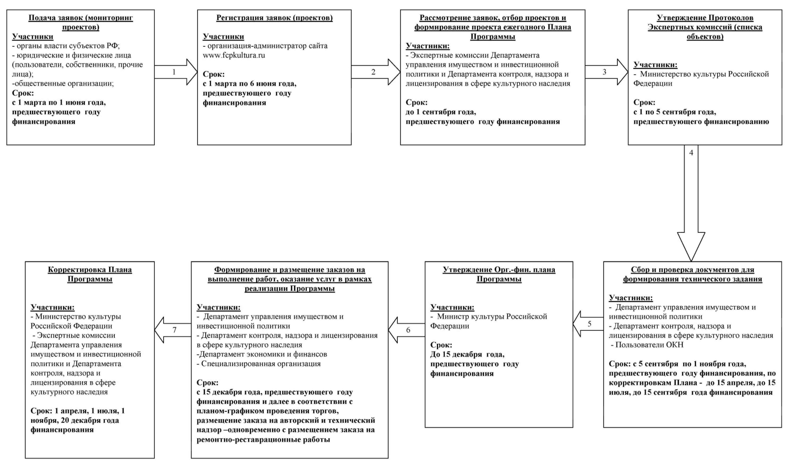

Методические указания
по порядку подготовки технических заданий для размещения заказов на выполнение работ, оказание услуг в рамках реализации федеральной целевой программы "Культура России (2012-2018 годы)" по Направлению IV. "Направление по сохранению культурного наследия" Разделу "Реставрация объектов культурного наследия народов Российской Федерации"

1. Общие положения

1.1. Департамент управления имуществом и инвестиционной политики (далее - Департамент УИиП) и Департамент контроля, надзора и лицензирования в сфере культурного наследия (далее - Департамент КНиЛ) Министерства культуры Российской Федерации (далее - Министерство) на основании утвержденных протоколов Экспертных комиссий по объектам, рекомендованным к включению в организационно-финансового плана Федеральной целевой программы "Культура России (2012-2018 годы)" (далее - Программа) по Направлению IV. "Направление по сохранению культурного наследия" Разделу "Реставрация объектов культурного наследия народов Российской Федерации" (далее - План Программы), направляют участникам, принявшим участие в мониторинге по Программе, в течение 30 дней уведомления о принятом решении.
1.2. Участник мониторинга в сроки, указанные в уведомлении, предоставляет в соответствующий Департамент для проверки пакеты документов в соответствии с п. 2.1. и п. 3.1. настоящих методических указаний, необходимые для подготовки технического задания для объявления конкурсных процедур.
1.3. В случае непредставления в соответствующий Департамент пакета документов в сроки, указанные в уведомлениях, Министерство исключает заявленные Проекты из Плана Программы без проведения заседаний Экспертных комиссий.

2. Состав и порядок оформления документации, входящей в техническое задание на разработку научно-проектной документации для реставрации объекта культурного наследия.

2.1. Участник мониторинга направляет на имя директора соответствующего Департамента Министерства с сопроводительным письмом следующий пакет документов:
2.1.1. смета-калькуляция, выполненная в соответствии с письмами Министерства культуры и массовых коммуникаций от 24 марта 2008 г. N 18-01-35/04-ДА и от 09 апреля 2008 г. N 24-01-35/04-ДА, на сумму, не превышающую лимит финансирования. Ремонтно-реставрационные и проектные работы, НДС не облагаются (на основании п.п 15 п. 2 ст. 149 ч. II Налогового кодекса Российской Федерации). Смета-калькуляция должна быть составлена без округления копеек по каждой позиции и быть выполнена организацией, имеющей лицензию на осуществление деятельности на объектах культурного наследия (разработка проектной документации). На титульном листе сметы-калькуляции указывается организация-разработчик, смета подписывается инженером-сметчиком и руководителем организации, разработавшей смету. Прикладывается заверенная копия лицензии организации.
Смета-калькуляция должна быть согласована с пользователем объекта культурного наследия и уполномоченным представителем территориального органа охраны памятников. Смета представляется в двух экземплярах.
2.1.2. электронная версия сметы в формате Word или Excel (предоставляется на электронный адрес zakupki-2012@mail.ru). Для смет, составленных в программе "smeta.ru" представить электронную версию с расширением файла *.sob. Для смет, составленных в других программах представить электронную версию в формате АРПС;
2.1.3. задание на разработку проектной документации, утвержденное уполномоченным представителем территориального органа охраны памятников. В графе "Заказчик" прописывается "Министерство культуры Российской Федерации", в графе "Исполнитель" - "Организация-исполнитель определяется по итогам конкурса". В Задании должны быть указаны сведения о ранее выполненной научно-проектной документации, год выполнения и организация-исполнитель;
2.1.4. акт категории сложности проектных работ и физического объема памятника, согласованный с пользователем объекта культурного наследия и уполномоченным представителем территориального органа охраны памятников;
2.1.5. оригинал выписки из единого государственного реестра прав на недвижимое имущество и сделок с ним или ее нотариально заверенная копия по состоянию на текущую дату;
2.1.6. справка об отнесении объекта, к объектам культурного наследия, включённым в единый государственный реестр объектов культурного наследия (памятников истории и культуры) народов Российской Федерации, или справка об отнесении объекта к выявленным объектам культурного наследия, выданная федеральным органом исполнительной власти, уполномоченным Правительством Российской Федерации в области сохранения, использования, популяризации и государственной охраны объектов культурного наследия, или органом исполнительной власти субъекта Российской Федерации, уполномоченным в области сохранения, использования, популяризации и государственной охраны объектов культурного наследия, в соответствии с Федеральным законом от 25 июня 2002 года N 73-ФЗ "Об объектах культурного наследия (памятниках истории и культуры) народов Российской Федерации", согласно пп. 15 п. 2 ст. 149 НК РФ (при отсутствии вышеуказанной информации необходима справка от территориального органа охраны памятников о категории историко-культурного значения памятника с указанием даты и номера документа о принятии под охрану) (по состоянию не ранее 1-го декабря года, предшествующего году финансирования) (нотариально заверенная копия или оригинал);
2.1.7. копия охранного договора, заверенная пользователем объекта культурного наследия или уполномоченным представителем территориального органа охраны памятников;
2.1.8. копия документа, подтверждающего право пользования, заверенная пользователем объекта культурного наследия. В случае, если пользователь не определен, предоставить соответствующую справку из территориального управления Росимущества;
2.1.9. копия технического отчета* (срок составления не ранее не ранее 1-го декабря года, предшествующего году финансирования), заверенная пользователем объекта культурного наследия;
2.1.10. цветные фотографии объекта на момент предоставления документов к техническому заданию для объявления конкурсных процедур. Фотографии должны отвечать следующим требованиям:
- на фотографии должна быть проставлена дата съемки,
- фотографии должны показывать общий вид памятника с четырех сторон,
- фотографии должны подтверждать техническое состояние объекта и вид планируемых работ, согласно представленной смете-калькуляции (не менее 10 фотографий по каждому разделу сметы).

3. Состав и порядок оформления документации, входящей в техническое задание на проведение противоаварийных, ремонтно-реставрационных, консервационных работ, работ по приспособлению объекта культурного наследия.

3.1. Участник мониторинга направляет на имя директора соответствующего Департамента Министерства с сопроводительным письмом следующий пакет документов:
3.1.1. ведомость объемов работ, согласованная с пользователем объекта культурного наследия, уполномоченным представителем территориального органа охраны памятников, автором разработанного проекта реставрации (в двух экземплярах);
3.1.2. локальная смета, выполненная в соответствии с письмами Министерства культуры и массовых коммуникаций от 24 марта 2008 г. N 18-01-35/04-ДА и от 09 апреля 2008 г. N 24-01-35/04-ДА, на сумму, не превышающую лимит финансирования. Ремонтно-реставрационные и проектные работы, НДС не облагаются (на основании п.п 15 п. 2 ст. 149 ч. II Налогового кодекса Российской Федерации). Смета должна быть составлены без округления копеек по каждой позиции и быть выполнены организацией, имеющей лицензию на осуществление деятельности на объектах культурного наследия (разработка проектной документации). На титульном листе сметы указывается организация-разработчик, смета подписывается инженером-сметчиком и руководителем организации, разработавшей смету. Прикладывается заверенная копия лицензии организации. К локальной смете должна прилагаться пояснительная записка и копия документов, обосновывающих применение коэффициента инфляции. Предоставляются акты, подтверждающие применение повышающих коэффициентов к нормам оплаты труда рабочих и стоимости машин и механизмов, согласованные с пользователем объекта культурного наследия, уполномоченным представителем территориального органа охраны памятников, автором разработанного проекта реставрации.
Стоимость оборудования и материалов, отсутствующих в сметно-нормативной базе и каталогах сметных цен ФСЦ может быть взята по прайс-листам предприятий-изготовителей, при этом прайс-листы должны быть представлены. Под каждой строкой сметы следует привести формулу ценообразования. Смета представляется в двух экземплярах.
3.1.3. электронная версия сметы и ведомости объемов работ в формате Word или Excel (предоставляется на электронный адрес zakupki-2012@mail.ru). Для смет, составленных в программе "smeta.ru" представить электронную версию с расширением файла *.sob. Для смет, составленных в других программах представить электронную версию в формате АРПС;
3.1.4. положительное заключение негосударственной экспертизы сметной документации, подготовленное организацией, аккредитованной в установленном Правительством Российской Федерации порядке (с приложением свидетельства об аккредитации организации и свидетельств об аттестации экспертов);
3.1.5. оригинал выписки из единого государственного реестра прав на недвижимое имущество и сделок с ним или ее нотариально заверенная копия по состоянию на текущую дату;
3.1.6. справка об отнесении объекта, к объектам культурного наследия, включённым в единый государственный реестр объектов культурного наследия (памятников истории и культуры) народов Российской Федерации, или справка об отнесении объекта к выявленным объектам культурного наследия, выданная федеральным органом исполнительной власти, уполномоченным Правительством Российской Федерации в области сохранения, использования, популяризации и государственной охраны объектов культурного наследия, или органом исполнительной власти субъекта Российской Федерации, уполномоченным в области сохранения, использования, популяризации и государственной охраны объектов культурного наследия, в соответствии с Федеральным законом от 25 июня 2002 года N 73-ФЗ "Об объектах культурного наследия (памятниках истории и культуры) народов Российской Федерации", согласно пп. 15 п. 2 ст. 149 НК РФ (при отсутствии вышеуказанной информации необходима справка от территориального органа охраны памятников о категории историко-культурного значения памятника с указанием даты и номера документа о принятии под охрану) (по состоянию не ранее 1-го декабря года, предшествующего году финансирования) (нотариально заверенная копия или оригинал);
3.1.7. копия охранного договора, заверенная пользователем объекта культурного наследия или уполномоченным представителем территориального органа охраны памятников;
3.1.8. копия документа, подтверждающего право пользования, заверенная пользователем объекта культурного наследия. В случае, если пользователь не определен, предоставить соответствующую справку из территориального управления Росимущества;
3.1.9. копия технического отчета* (срок составления не ранее не ранее 1-го декабря года, предшествующего году финансирования), заверенная пользователем объекта культурного наследия и органом охраны памятников;
3.1.10. копия согласованной по установленной форме с уполномоченным территориальным органом охраны памятников рабочей проектной документации (полный комплект стадии "Эскизный проект" и стадии "Рабочая документация"), позволяющей проводить работы по реставрации в соответствии с представленными локальной сметой и ведомостью объемов работ, а также заверенные пользователем объекта культурного наследия или организацией, разработавшей проектную документацию, копии листов согласования проектной документации или копия письма о согласовании проектной документации. Проектная документация должна быть представлена на бумажном и электронном носителе по одному экземпляру. Материалы на электронном носителе должны отвечать следующим требованиям: размер одного файла не может превышать 50Мб, формат должен быть одним из следующих: bmp, jpg, jpeg, gif, tif, tiff, docx, doc, rtf, txt, pdf, xls, xlsx, rar,zip.
3.1.11. цветные фотографии объекта на момент предоставления документов к техническому заданию для объявления конкурсных процедур. Фотографии должны отвечать следующим требованиям:
- на фотографии должна быть проставлена дата съемки,
- фотографии должны показывать общий вид памятника с четырех сторон,
- фотографии должны подтверждать техническое состояние объекта и вид планируемых работ, согласно представленной ведомости (не менее 10 фотографий по каждому разделу ведомости).
ГАРАНТ:
Нумерация пунктов приводится в соответствии с источником
3.12. Письмо от организации, являющейся разработчиком (автором) согласованного эскизного проекта реставрации, о согласии или отказе в заключении государственного контракта на ведение авторского надзора за проведением ремонтно-реставрационных работ.

4. Порядок проверки документации, входящей в техническое задание на проведение работ по сохранению объектов культурного наследия

4.1. Департамент УИиП или Департамент КНиЛ осуществляет проверку предоставленных пакетов документации, входящей в техническое задание, на предмет комплектности и соответствия требованиям, изложенным в п. 2.1 и 3.1. настоящих методических рекомендаций.
4.2. Департамент УИиП или Департамент КНиЛ проверяет наличие сведений о выданном положительном заключении негосударственной экспертизы сметной документации, подготовленном организацией, аккредитованной в установленном Правительством Российской Федерации порядке, свидетельстве об аккредитации этой организации и свидетельствах об аттестации экспертов на официальном сайте Федеральной службы по аккредитации (Росаккредитации) или посредством запросов в Росаккредитацию.
4.3. Смета - калькуляция на разработку научно-проектной документации для реставрации объекта культурного наследия не подлежит негосударственной экспертизе.
4.4. Проверка правильности формирования начальной максимальной цены государственного контракта на предмет правильности расчетов и определения достоверности стоимости работ осуществляется специализированной организацией на основании представленной сметы, ведомости объемов работ, технического отчета - для противоаварийных, ремонтно-реставрационных, консервационных работ, работ по приспособлению ОКН и сметы-калькуляции, задания на разработку проектной документации и технического отчета - для проектных работ,
4.5. Положительное заключение негосударственной экспертизы по сметной документации, подготовленное организацией, аккредитованной в установленном Правительством Российской Федерации порядке (с приложением свидетельства об аккредитации организации и свидетельств об аттестации экспертов) и положительное заключение о правильности формирования начальной максимальной цены государственного контракта и достоверности определения стоимости работ (в случае если на подготовку таких заключений определена специализированная организация) включаются в состав конкурсной документации на разработку проектной документации, проведение противоаварийных, ремонтно-реставрационных, консервационных работ, работ по приспособлению объекта культурного наследия в качестве обоснования начальной максимальной цены государственного контракта.
4.6. На основании предоставленных пакетов документации, входящей в техническое задание, Специализированная организация по согласованию с Департаментом УИиП или Департаментом КНиЛ формирует проект конкурсной (аукционной) документации, после утверждения Министерством конкурсной документации публикует и размещает извещения о проведении открытых конкурсов (аукционов) по мероприятиям, направленным на разработку проектной документации, выполнение первоочередных противоаварийных и ремонтно-реставрационных работ, осуществление технического надзора за проведением ремонтно-реставрационных работ на памятниках истории и культуры.

_____________________________
* Технический отчет - это акт технического состояния объекта культурного наследия

Методические указания
по порядку проведения проектных работ в рамках реализации организационно-финансового плана Федеральной целевой программы "Культура России (2012-2018 годы)" по Направлению IV. "Направление по сохранению культурного наследия" Разделу "Реставрация объектов культурного наследия народов Российской Федерации"

1. Общие положения

1.1. Проектные работы проводятся с учетом положений части 1 "Рекомендации о составе, порядке разработки, согласования и утверждения научно-проектной документации на выполнение производственных работ по сохранению объектов культурного наследия. Общие положения" Свода реставрационных правил СРП-2007 "Рекомендации по проведению научно-исследовательских, изыскательских, проектных и производственных работ, направленных на сохранение объектов культурного наследия (памятников истории и культуры) народов Российской Федерации" (4-я редакция) (рассмотрен и рекомендован к применению циркулярным письмом Министерства культуры РФ от 11 января 2012 г. N 3-01-39/10-КЧ).
1.2. Выдача задания на разработку научно-проектной документации осуществляется в соответствии с Административным регламентом предоставления государственной услуги по выдаче задания и разрешения на проведение работ по сохранению объекта культурного наследия (памятника истории и культуры) народов Российской Федерации федерального значения (за исключением отдельных объектов культурного наследия, перечень которых устанавливается Правительством Российской Федерации), органами государственной власти субъектов Российской Федерации, осуществляющими полномочия в области сохранения, использования, популяризации и государственной охраны объектов культурного наследия, утвержденным Приказом Министерства культуры РФ от 30 июля 2012 г. N 811 и Административным регламентом предоставления Министерством культуры Российской Федерации государственной услуги по выдаче разрешения и задания на проведение работ по сохранению объекта культурного наследия (памятника истории и культуры) народов Российской Федерации федерального значения, утвержденным Приказом Министерства культуры РФ от 28 июня 2012 г. N 683.
1.3. Порядок проведения проектных работ отображен на Схеме проведения проектных работ в рамках реализации организационно-финансового плана Федеральной целевой программы "Культура России (2012-2018 годы)" по Направлению IV. "Направление по сохранению культурного наследия" Разделу "Реставрация объектов культурного наследия народов Российской Федерации" на 2014 и последующие годы (Приложение N 1 к настоящим методическим указаниям).

2. Порядок разработки и согласования научно-проектной документации на выполнение работ по сохранению объектов культурного наследия

2.1. В случае заключения государственного контракта на выполнение полного комплекса проектных и изыскательских работ по всем разделам проектной документации на объект культурного наследия, в раздел 4 Государственного контракта на разработку научно-проектной документации "Права и обязанности сторон" включается пункт "4.3.17. При заключении государственного контракта на выполнение работ по сохранению объекта культурного наследия по разработанной в рамках данного государственного контракта научно-проектной документации оказывать услуги авторского надзора за проведением работ на объекте культурного наследия до дня выполнения указанных работ на основании отдельно заключенного государственного контракта на оказание услуг авторского надзора со стоимостью услуг в зависимости от стоимости работ по сохранению объекта культурного наследия".
2.2. По завершению разработки научно-проектной документации организуется проведение государственной историко-культурной экспертизы научно-проектной документации и негосударственной экспертизы сметной документации.
2.3. Оплата выполненных работ Государственным заказчиком осуществляется после согласования органом охраны памятников научно-проектной документации и предоставления положительного заключения экспертизы, указанной в п. 2.2. настоящего раздела.
2.4. Государственная историко-культурная экспертиза проводится аттестованными экспертами в соответствии с Положением о государственной историко-культурной экспертизе, утвержденным Постановлением Правительства РФ от 15.07.2009 N 569
2.5. Негосударственная экспертиза сметной документации проводится в организациях, аккредитованных в установленном Правительством Российской Федерации порядке.
2.6. После получения положительных заключений государственной историко-культурной экспертизы научно-проектной документации и негосударственной экспертизы сметной документации научно - проектная документация передается на согласование в уполномоченный орган охраны памятников.
2.7. Согласование научно - проектной документации осуществляется в соответствии с административным регламентом уполномоченного органа охраны памятников по согласованию проектной документации.
2.8. В течение 15 дней после согласования проектной документации в уполномоченном органе охраны памятников субъекта РФ, но не позднее 60 дней со дня передачи проектной документации на согласование, в соответствующий Департамент предоставляются 4 экземпляра согласованной научно-проектной документации по накладной приема-передачи проектной документации.
2.9. Департамент управления имуществом и инвестиционной политики (далее - Департамент УИиП) или Департамент контроля, надзора и лицензирования в сфере культурного наследия (далее - Департамент КНиЛ) осуществляет проверку наличия сведений о выданном положительном заключении негосударственной экспертизы сметной документации, подготовленном организацией, аккредитованной в установленном Правительством Российской Федерации порядке, свидетельстве об аккредитации этой организации и свидетельствах об аттестации экспертов на официальном сайте Федеральной службы по аккредитации (Росаккредитации) или посредством запросов в Росаккредитацию.
2.10. Департамент УИиП или Департамент КНиЛ осуществляет проверку выданного положительного заключения государственной историко-культурной экспертизы и наличие аттестации у экспертов, проводивших экспертизу, по внутренним базам данных Министерства.
2.11. Соответствующий Департамент передает 1 экземпляр согласованной проектной документации на безвозмездной основе организации - пользователю объекта культурного наследия по накладной приема-передачи проектной документации.

Приложение 1
к методическим указаниям

Схема проведения проектных работ в рамках реализации организационно-финансового плана Федеральной целевой программы "Культура России (2012-2018 годы)" по Направлению IV. "Направление по сохранению культурного наследия" Разделу "Реставрация объектов культурного наследия народов Российской Федерации" на 2014 и последующие годы

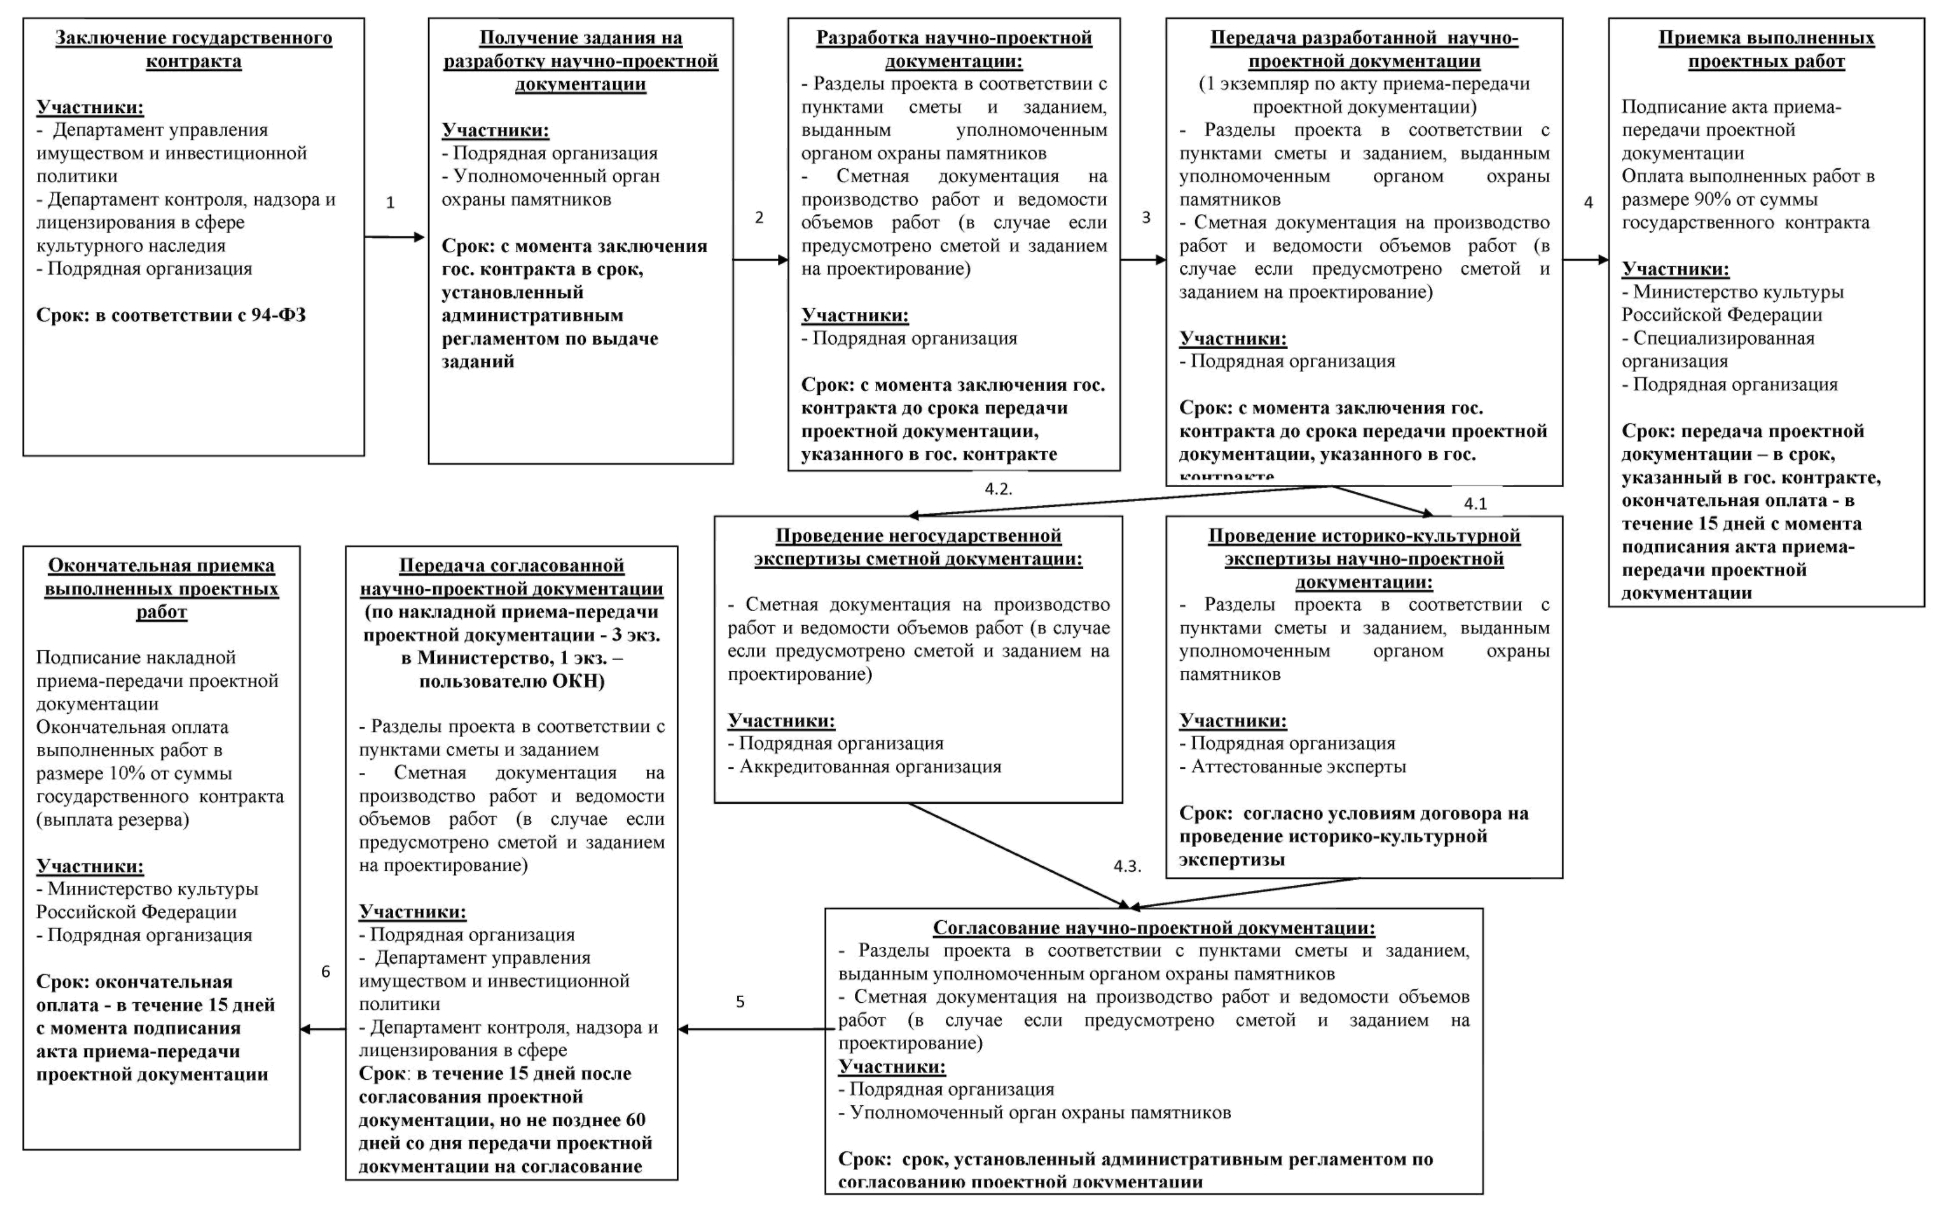

Методические указания
по порядку проведения противоаварийных, ремонтно-реставрационных, консервационных работ, работ по приспособлению ОКН в рамках реализации организационно-финансового плана ФЦП федеральной целевой программы "Культура России (2012-2018 годы)" по Направлению IV. "Направление по сохранению культурного наследия" Разделу "Реставрация объектов культурного наследия народов Российской Федерации"

1. Общие положения

1.1. Выдача разрешения на проведение работ по сохранению объекта культурного наследия осуществляется в соответствии с Административным регламентом предоставления государственной услуги по выдаче задания и разрешения на проведение работ по сохранению объекта культурного наследия (памятника истории и культуры) народов Российской Федерации федерального значения (за исключением отдельных объектов культурного наследия, перечень которых устанавливается Правительством Российской Федерации), органами государственной власти субъектов Российской Федерации, осуществляющими полномочия в области сохранения, использования, популяризации и государственной охраны объектов культурного наследия, утвержденным Приказом Министерства культуры РФ 30 июля 2012 г. N 811 и Административным регламентом предоставления Министерством культуры Российской Федерации государственной услуги по выдаче разрешения и задания на проведение работ по сохранению объекта культурного наследия (памятника истории и культуры) народов Российской Федерации федерального значения, утвержденным Приказом Министерства культуры РФ от 28 июня 2012 г. N 683.
1.2. Порядок проведения производственных работ отображен на Схеме проведения противоаварийных, ремонтно-реставрационных, консервационных работ, работ по приспособлению ОКН в рамках реализации организационно-финансового плана Федеральной целевой программы "Культура России (2012-2018 годы)" по Направлению IV. "Направление по сохранению культурного наследия" Разделу "Реставрация объектов культурного наследия народов Российской Федерации" (Приложение N 1 к настоящим методическим указаниям).

2. Порядок проведения производственных работ

2.1. Проведение производственных работ осуществляется под контролем организаций, осуществляющих авторский и технический надзор на объекте, уполномоченного органа охраны памятников и пользователя объекта в сроки, установленные государственным контрактом.
2.2. В процессе проведения производственных работ при участии организаций, осуществляющих авторский и технический надзор на объекте, оформляется исполнительная документация:
- проект производства работ;
- исполнительные чертежи и технологические карты;
- акты на скрытые работы, подготовленные в соответствии с Приказом Ростехнадзора от 26.12.2006 г. N 1128, что является единственным подтверждением выполнения скрытых работ (работ, которые выполняются до завершающего этапа и не могут быть предъявлены без нарушения целостности результатов завершающего этапа работ)
- 3хстадийная фотофиксация;
- сертификаты на материалы;
- журнал производства работ.
2.3. По завершению производственных работ при участии организаций, осуществляющих авторский и технический надзор на объекте, оформляется отчетная документация:
- акты по форме КС-2, КС-3;
- акты на скрытые работы, подготовленные в соответствии с Приказом Ростехнадзора от 26.12. 2006 г. N 1128;
- 3хстадийная фотофиксация;
- акт приемки выполненных работ;
- счет, счет-фактура
- научно-реставрационный отчет (сдается в уполномоченный орган охраны памятников субъекта РФ).
2.4. По завершению проведения производственных работ Государственному заказчику (в Департамент управления имуществом и инвестиционной политики или в Департамент контроля, надзора и лицензирования в сфере культурного наследия Министерства культуры Российской Федерации) в сроки, указанные в государственном контракте, передается отчетная документация, указанная в п. 2.3 (за исключением научно-реставрационного отчета).

Приложение 1
к методическим указаниям

Схема проведения противоаварийных, ремонтно-реставрационных, консервационных работ, работ по приспособлению ОКН в рамках реализации организационно-финансового плана Федеральной целевой программы "Культура России (2012-2018 годы)" по Направлению IV. "Направление по сохранению культурного наследия" Разделу "Реставрация объектов культурного наследия народов Российской Федерации" на 2014 и последующие годы

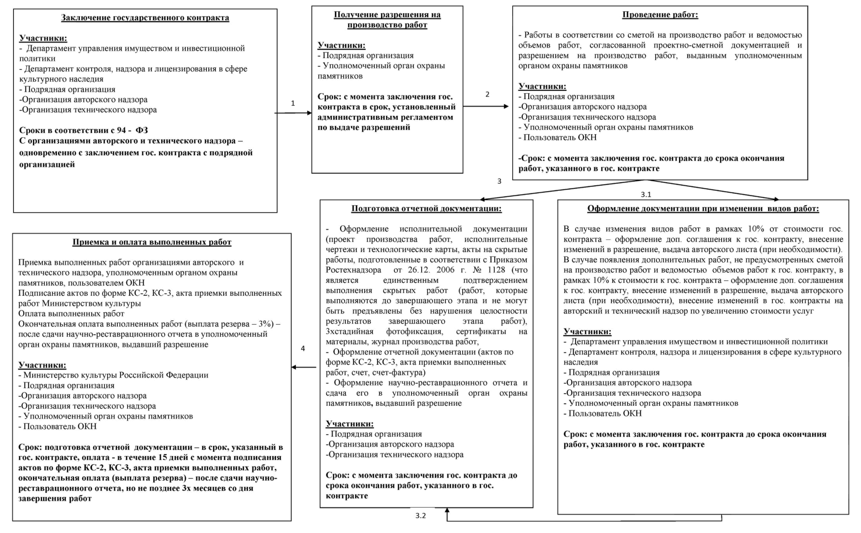

Методические указания
по порядку оказания услуг авторского и технического надзора за проведением работ по сохранению объектов культурного наследия

1. Общие положения

1.1. Авторский и технический надзор проводится в соответствии с Федеральным законом от 25 июня 2002 г. N 73-ФЗ "Об объектах культурного наследия (памятниках истории и культуры) народов Российской Федерации", Федеральным законом от 21 июля 2005 г. N 94-ФЗ "О размещении заказов на поставки товаров, выполнение работ, оказание услуг для государственных и муниципальных нужд", Сводом реставрационных правил СРП-2007 "Рекомендации по проведению научно-исследовательских, изыскательских, проектных и производственных работ, направленных на сохранение объектов культурного наследия (памятников истории и культуры) народов Российской Федерации"" (4-я редакция) (рассмотренном и рекомендованном к применению циркулярным письмом Министерства культуры РФ от 11 января 2012 г. N 3-01-39/10-КЧ).
1.2. Авторский надзор - один из видов услуг по надзору автора проекта и других разработчиков проектной документации (физических и юридических лиц) за производством работ по сохранению объектов культурного наследия, осуществляемый в целях обеспечения соответствия решений, содержащихся в рабочей документации, выполняемым работам на объекте культурного наследия.
1.3. Технический надзор - контроль, осуществляемый в определенном действующим законодательством порядке, за соблюдением сроков и качества производства работ на объекте культурного наследия и соответствия их требованиям технических регламентов, проектным решениям и сметам.
1.4. На основании пункта 5 статьи 45 Федерального закона от 25 июня 2002 г. N 73-ФЗ "Об объектах культурного наследия (памятниках истории и культуры) народов Российской Федерации" оказание услуг авторского и технического надзора осуществляется юридическими и физическими лицами, разработавшими проектную документацию на проведение работ по сохранению объекта культурного наследия.

2. Порядок заключения государственных контрактов на оказание услуг авторского и технического надзора за проведением работ по сохранению объектов культурного наследия

2.1. Государственные контракты на оказание услуг авторского и технического надзора за проведением работ заключаются после заключения государственного контракта на проведение ремонтно-реставрационных, противоаварийных работ, консервационных или работ по приспособлению к современному использованию на объектах культурного наследия федерального значения.
2.2. Государственные контракты на оказание услуг авторского и технического надзора заключаются на весь период проведения работ по сохранению объекта культурного наследия.
2.3. Государственные контракты заключаются Министерством культуры Российской Федерации (далее - Министерство) с проектной организацией, разработавшей научно-проектную документацию.
2.4. В случае если проектная документация разрабатывалась в несколько этапов и разработчиков проекта несколько, Министерство вправе оставить за собой выбор проектной организации (индивидуального предпринимателя) для заключения государственного контракта на оказание услуг авторского (и/или технического) надзора. При этом первоочередное право на заключение договора имеет организация (индивидуальный предприниматель), разработавшая эскизный проект реставрации (архитектурные и конструктивные решения проекта).
ГАРАНТ:
Нумерация пунктов приводится в соответствии с источником
2.6. В случае отказа разработчика проектной документации от оказания услуг авторского и/или технического надзора либо в случае ликвидации организации (прекращении деятельности физического лица в качестве индивидуального предпринимателя), Министерство размещает заказ на оказание услуг авторского (и/или технического) надзора в порядке, предусмотренном Федеральным законом от 21 июля 2005 г. N 94-ФЗ "О размещении заказов на поставки товаров, выполнение работ, оказание услуг для государственных и муниципальных нужд". Учитывая положения части 6.2 статьи 28 Федерального закона от 21 июля 2005 г. N 94-ФЗ "О размещении заказов на поставки товаров, выполнение работ, оказание услуг для государственных и муниципальных нужд" размещать государственный заказ на право заключения государственного контракта на оказание услуг авторского (и/или технического) надзора следует путем проведения конкурса.

3. Определение начальной максимальной цены государственного контракта на осуществление услуг авторского и технического надзора

3.1. Стоимость проведения авторского надзора и технического надзора определяется на основании документов и/или писем, рекомендованных Минкультуры России (письмо от 16.11.2010 N 91-01-39/10-КЧ).

4. Порядок оказания услуг авторского и технического надзора

4.1. При осуществлении ремонтно-реставрационных работ для фиксации предложений и замечаний лиц, осуществляющих авторский надзор, ведется журнал научного руководства и авторского надзора установленной формы (Приложение 1 части 1.1.(СРП-2007.1.1.) Положение о научном руководстве и авторском надзоре), который составляется разработчиком научно-проектной документации. В журнале научного руководства и авторского надзора за производством работ по сохранению объектов культурного наследия фиксируются работы, дефекты и отступления от рабочей документации и указания автора или членов авторского коллектива и изложением конкретных требований по их устранению с указанием сроков. По окончанию работ журнал авторского надзора передается Государственному заказчику - Министерству в Департамент управления имуществом и инвестиционной политики (далее - Департамент УИиП) или в Департамент контроля, надзора и лицензирования в сфере культурного наследия (далее - Департамент КНиЛ).
4.2. Указания автора или членов авторского коллектива, действующих на основании согласованной в установленном законодательством порядке научно-проектной документации, являются обязательными для заказчика и всех должностных лиц и исполнителей подрядных производственных организаций и могут быть отменены только уполномоченным органом охраны памятников.
4.3. Результаты проведения технического надзора фиксируются в журнале технического надзора, в котором должны быть отражены все работы, проводимые в рамках технического надзора за сохранением объекта культурного наследия, отмеченные недостатки, замечания. Журнал технического надзора ведется отдельно по форме, определенной органами государственного строительного надзора. По окончанию работ журнал технического надзора передается Государственному заказчику - Министерству в Департамент УИиП или в Департамент КНиЛ.

